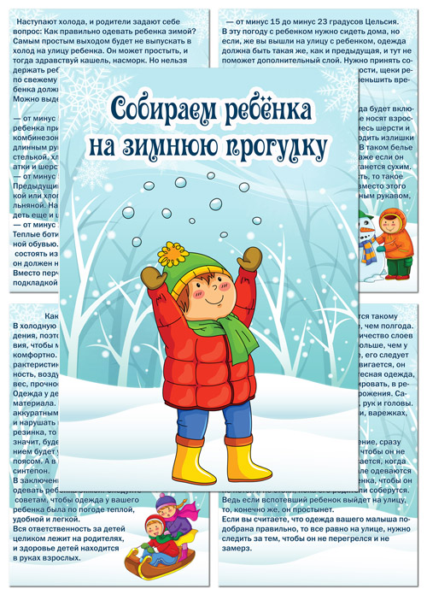
Консультация для педагогов
Процесс воспитания детей непрерывен. Большие потенциальные возможности для всестороннего гармонического развития личности ребенка заложены в процессе образовательной работы с детьми в условиях прогулки. В течение года прогулки проводятся ежедневно. В зимний период прогулка проводится 2 раза в день, при соответствующем санитарным нормам температурном режиме и силе ветра. При несоответствующих погодных условиях прогулка может быть сокращена, либо отменена вообще.
В целях охраны жизни и здоровья детей, воспитатель должен перед прогулкой осмотреть участок. В холодное время года помощник помогает воспитателю заменять у детей промокшие варежки, пораньше заводить в помещение тех, кто замерз и т.д.
Планируя целевую прогулку за пределы детского сада, воспитатель и помощник воспитателя должны хорошо знать маршрут и учитывать длительность пребывания детей на улице. Структура прогулки выглядит следующим образом:
1. Наблюдение;
2. Трудовая деятельность;
3. Подвижные игры;
4. Индивидуальная работа;
5. Самостоятельная деятельность детей (игровая и двигательная);
6. Спортивные упражнения.
Каждый из обязательных компонентов прогулки занимает по времени от 7 до 15 минут и осуществляется на фоне самостоятельной деятельности детей.
Последовательность их проведения варьируется в зависимости:
от предшествующей деятельности детей (например, после физкультурного занятия целесообразнее в начале прогулки провести наблюдение, после занятий по математике и развитию речи — подвижные игры),
от времени года (в холодный период времени предусматривается проведение игр с большой подвижностью детей), от индивидуально-возрастных особенностей детей (в младшем возрасте целесообразнее начать прогулку с наблюдения, в старшем – с игры и т.д.), от познавательных интересов детей.
В течение всего года обязательно проводится и вечерняя прогулка, на вечерней прогулке снимаются два структурных компонента: наблюдение и трудовые действия.
Обязательно ставятся и вносятся в план цели таких структурных компонентов прогулки как: наблюдение (за живой и неживой природой), трудовая деятельность, подвижная игра.
Наблюдения (рекомендуется указывать в планах объект или тему наблюдения, цель проведения наблюдения):
наблюдения за живыми объектами (за птицами, деревьями лиственными и хвойными, кустарниками и т.д.);
наблюдения за неживыми объектами (за солнцем, облаками, погодой, ветром, снегом, глубиной снежного покрова, длительностью дня, метелью, позёмкой, снегопадом и т.д.);
наблюдения за явлениями окружающей действительности (за трудом взрослых, за прохожими, за транспортом и т.д.).
Трудовая деятельность. Планируется труд на участке, необходимо указывать форму труда дошкольников – индивидуальные или групповые поручения, или коллективный труд (совместный, общий).
Подвижные игры. Рекомендуется проводить две - три игры в течение прогулки. Подбирая игры для дневной прогулки, необходимо учитывать предыдущую деятельность детей. После спокойных занятий (рисования, лепка) рекомендуются игры более подвижного характера. Проводить их нужно со всей группой в начале прогулки. После физкультурных и музыкальных занятий рекомендуются игры средней подвижности. Проводить их нужно в середине или конце прогулки. Т.о. план должен включать игры
малоподвижные; игры средней активности;
игры с высокой двигательной активностью.
Следует отражать в планах разучивание новой игры и игры на закрепление двигательных навыков и развитие физических качеств. В течение года проводится примерно 10 – 15 новых игр (в течение месяца может разучиваться одна игра, а на неделю планируется одна игра, но уже знакомая детям).
Кроме этого могут быть организованы игры: игры-эстафеты, сюжетные, подвижные игры с элементами спорта, народные игры, хороводные,
спортивные упражнения («Катание на санках», «Скольжение», «Ходьба на лыжах»).
Выбор игры зависит от времени года, погоды, температуры воздуха от предшествующего проводимого занятия, от состояния детей, их желаний, от времени проведения прогулок (вечерняя, утренняя). Инструктор по ФК разрабатывает перспективное планирование подвижных игр для всех возрастных групп; с начинающими воспитателями проводит консультации по планированию и методике проведения подвижных игр на прогулке. Необходимо иметь картотеку считалок и подвижных игр для детей 3-7 лет.
Индивидуальная работа. Направлена не только на совершенствование физических качеств, но и на развитие психических процессов, закрепление материала по всем разделам программы, формирование нравственных качеств.
Самостоятельная деятельность детей. Для ее организации необходимо создать условия: атрибуты, выносной материал, орудия труда для трудовой деятельности. Материалы и оборудование, используемые для организации самостоятельной деятельности детей: ледянки, санки, формочки, лопатки, ведёрки, палочки для рисования на снегу, вожжи, султанчики, флажки, кегли, лыжи, клюшки, оборудование для экспериментов, игрушки из бросового материала. Необходимо соблюдать санитарно-гигиенические требования к хранению и размещению выносного материала.
При оформлении территории детского сада большое значение придаётся безопасности, целесообразности, красочности, а также эстетичности построек. Ярко украшенный участок сам по себе вызывает у детей устойчивый положительный эмоциональный настрой, желание идти на прогулку. Педагоги украшают веранды гирляндами, мелкими мягкими игрушками, флажками разнообразной конфигурации, упаковками от новогодних подарков, на ветки деревьев прикрепляют вертушки, султанчики, снежинки, шумовые инструменты из бросового материала. Снежные постройки воспитатели украшают орнаментом из разноцветных льдинок, новогодних гирлянд, тканью, используют бросовый материал, т.к. он практичен и смотрится ярче.
Всё это способствует развитию художественно-эстетического вкуса у детей.
В то же время, чтобы разнообразить движения детей на прогулке на каждом групповом участке необходимы следующие группы снежных фигур:
Первая группа – фигуры для закрепления навыков равновесия.
Вторая группа – фигуры для прыжков, перешагивания.
Третья группа – фигуры для упражнений в метании.
Четвёртая группа – фигуры для подлезания.
И горки для скатывания.
Большое значение придаётся профилактике травматизма во время проведения прогулок. Постройки должны быть прочными, гладкими.
Ещё одно важное направление – это работа с родителями. В родительских уголках на информационных стендах размещаем консультации следующего содержания: «Прогулки зимой», «Схема, как одеть ребенка при разных температурных режимах», «Как одеть ребенка, чтобы он не замерз, или откуда берутся простуды», «Прогулки во время и после болезней», «Подвижные игры всей семьёй», «Чем занять ребёнка на прогулке?». К воспитателям часто обращаются с просьбой не брать ребёнка на прогулку, т.к. он приболел. Задача педагога грамотно и доступно объяснить родителям важность прогулок и проветривания помещения в отсутствие детей.
Индивидуальное консультирование – одна из наиболее эффективных форм работы. Исходя из проблем групп в родительских уголках размещается соответствующая информация по каждому дошкольному возрасту. В рубрике «Советуем прочитать» необходима подборка художественной литературы на зимнюю тематику: сказки, рассказа о природе, стихи, загадки, пословицы о зиме и т.д.
На основе оперативного контроля старший воспитатель получает информацию об организации прогулок, выявляет необходимость методической помощи воспитателям, корректирует образовательный процесс.
Вопросы, стоящие на контроле:
– создание условий на участке и проведение прогулки;
– порядок одевания и раздевания детей, аккуратность;
– содержание и состояние выносного материала;
– организация наблюдений
– труд детей на участке;
– самостоятельные игры детей.
Зимние прогулки всегда приносят огромную радость детям. Многие с осени начинают с нетерпением ждать снега, чтобы покататься на санках, скатиться с горки на ледянке, покидаться снежками и построить снежные башни и лабиринты.
Но зимнее время омрачает радость детей и родителей традиционными для этого времени года простудами и очень распространенными травмами. Обезопасить себя от неприятных последствий зимних прогулок помогут простые, и, казалось бы, само собой разумеющиеся правила.

